РАСПЫЛЕНИЕ ВОЛЬФРАМА АЛЬФА ЧАСТИЦАМИ МэВ ЭНЕРГИЙ

В.С. Михайлов, П.Ю. Бабенко, А.Н. Зиновьев\*)

ФТИ им. А.Ф. Иоффе, Санкт-Петербург, Россия

\*) e-mail: zinoviev@inprof.ioffe.ru

Получены зависимости коэффициентов распыления вольфрама от энергии налетающих альфа-частиц. Результаты получены методом компьютерного моделирования с помощью оригинального кода /1/. На рисунке 1 представлено сравнение полученных результатов с экспериментальными и расчетными данными из /2/. Отличительной особенностью наших расчетов является использование многочастичных потенциалов, полученных с помощью теории функционала плотности /3/.

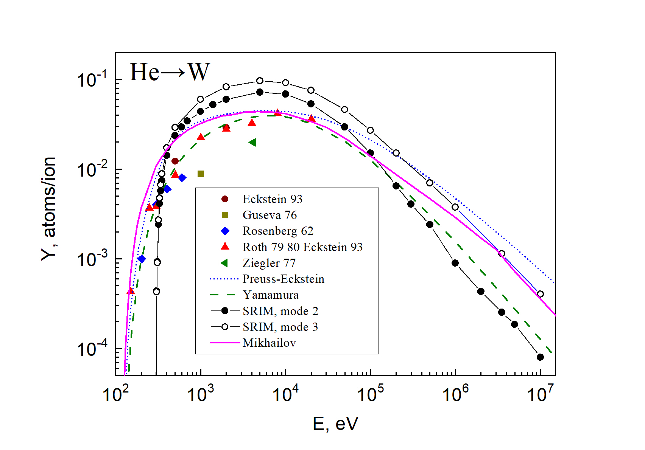

Рис.1. Зависимость коэффициента распыления Y от энергии соударения.

ЛИТЕРАТУРА

1. Mikhailov, V.S., Babenko, P.Y., Shergin, A.P. et al. // Plasma Phys. Rep. 2024, Vol. 50, 23–34

2. R. Behrisch and W. Eckstein, Sputtering by Particle Bombardment, Berlin, Springer, 2007, 508.

3. F. Granberg, J. Byggmästar, K. Nordlund // Journal of Nuclear Materials, 2021, Vol. 556, 153-158